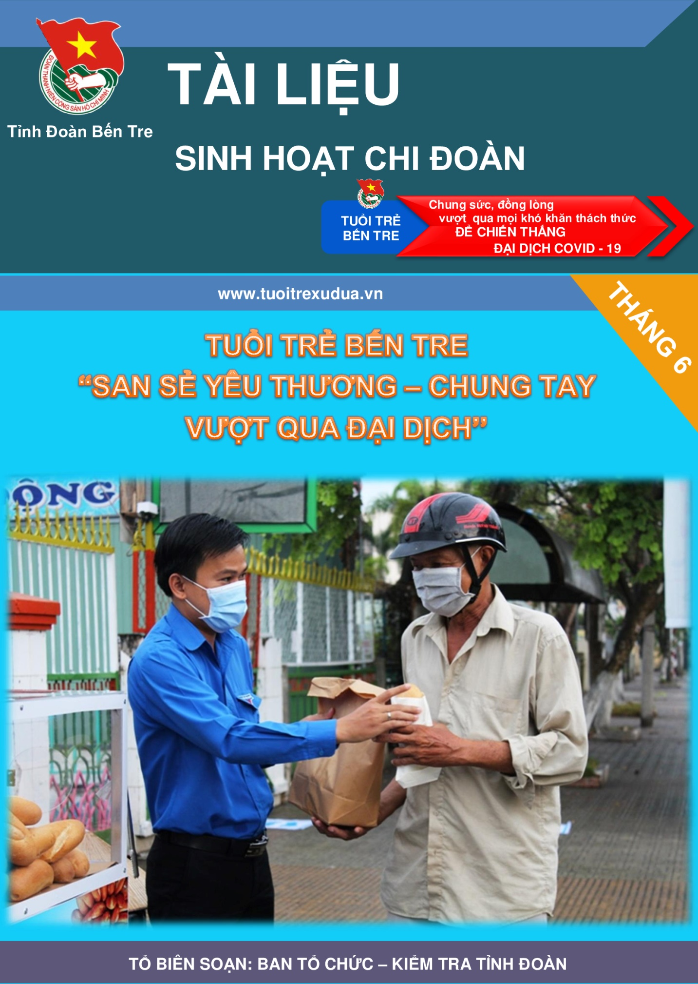

I. HỌC TẬP VÀ LÀM THEO LỜI BÁC
1. Những mẩu chuyện về Bác

BÀI THƠ NỔI TIẾNG CỦA BÁC HỒ CĂN DẶN THANH NIÊN
ĐƯỢC RA ĐỜI NHƯ THẾ NÀO?
Đội thanh niên xung phong công tác trung ương đầu tiên thành lập ngày 15-7-1950 theo chỉ thị của Trung ương Đảng và Hồ Chủ tịch. Sau khi phục vụ chiến dịch Biên giới, Đội được giao nhiệm vụ bảo vệ tuyến đường quan trọng: Cao Bằng - Bắc Kạn - Thái Nguyên. Đội đã được tổ chức thành nhiều Liên phân đội rải quân dọc tuyến đường và nhận nhiệm vụ bám trụ những nơi hiểm yếu. Liên phân đội thanh niên xung phong 321 của chúng tôi được nhận trọng trách bảo vệ cầu Nà Cù (thuộc huyện Bạch Thông, tỉnh Bắc Kạn), nằm trên tuyến đường từ thị xã Bắc Kạn đi Cao Bằng. Cầu Nà Cù lúc này không những đã trở thành mục tiêu ném bom bắn phá của máy bay địch, mà còn có nguy cơ bị nước lũ cuốn trôi. Trung tuần tháng 9-1950, chúng tôi được tin báo có đồng chí Trần Đăng Ninh, Chủ nhiệm Tổng cục Cung cấp (nay là Tổng cục Hậu cần) sẽ đến thăm đơn vị. Đêm hôm đó, chúng tôi tổ chức lửa trại trong rừng Nà Tu để đón khách. Vừa trông thấy ánh đèn pin thấp thoáng từ ngoài cửa rừng đi vào, đoán là khách đã đến, tôi cho anh chị em vỗ tay hoan hô: "Hoăn hô đồng chí Trần Đăng Ninh". Khách vào tới nơi, định thần nhìn lại, tất cả chúng tôi đều sững sờ trước niềm hạnh phúc thật bất ngờ: Bác Hồ đến thăm. Hàng ngũ của chúng tôi trở nên xáo động..., nhưng do việc giữ bí mật đã ăn sâu vào ý thức từng người nên trong hàng ngũ cũng chỉ truyền đi những tiếng reo khe khẽ: "Bác Hồ! Bác Hồ!". Rõ ràng Bác đang ở trước mắt mà chúng tôi cứ ngỡ như một giấc chiêm bao! Bác vẫn giản dị với bộ quần áo bà ba màu nâu, chiếc khăn quàng cổ che kín cả chòm râu. Đi bên cạnh Bác là đồng chí Trần Đăng Ninh.
Bác tươi cười nhìn chúng tôi và giơ tay ra hiệu:
- Các cháu ngồi cả xuống.
Chúng tôi đều răm rắp nghe theo lời Bác, im lặng ngồi xuống.
Những câu đầu tiên Bác hỏi chúng tôi là những lời hỏi thăm ân cần về tình hình đời sống của đơn vị.
Bác hỏi:
- Các cháu ăn uống có đủ no không?
- Thưa Bác có ạ!
- Các cháu có đủ muối ăn không?
- Thưa Bác đủ ạ!
- Quần áo, chăn màn, thuốc phòng bệnh chữa bệnh có đủ không?
- Thưa Bác đủ ạ!
Qua nụ cười hiền hậu trên nét mặt của Bác, chúng tôi thấy Bác biết thừa là chúng tôi nói dối để Bác vui lòng. Bác đã được đồng chí Chủ nhiệm Tổng cục Cung cấp báo cáo đầy đủ về chế độ cấp phát lương thực, thuốc men, quân trang cho thanh niên xung phong còn thiếu thốn. Bác lại hỏi:
- Các cháu có biết Đảng Lao động Việt Nam không?
- Thưa Bác có ạ!
Sau đó Bác lại hỏi tiếp:
- Đảng Lao động Việt Nam với Đảng Cộng sản Đông Dương khác nhau ở điểm nào?
Một số người trong chúng tôi được Bác kiểm tra trực tiếp toát mồ hôi, nên trả lời rất lúng túng.
Sau đó bằng những câu ngắn gọn, Bác đã truyền đạt tinh thần Nghị quyết Đại hội Đảng lần thứ II ta mới họp về việc đổi tên Đảng Cộng sản Đông Dương thành Đảng Lao động Việt Nam. Tiếp đó Bác nhắc nhở:
- Lần sau cái gì không biết các cháu phải nói không biết, không biết mà nói biết là giấu dốt.
Rồi Bác đột ngột hỏi tiếp:
- Đào núi có khó không? Chúng tôi ai cũng dè dặt không dám trả lời ào ào như nước nữa. Thế là người trả lời: khó, người sợ nói khó bị cho là tư tưởng ngại khó nên trả lời không khó.
Trả lời xong mà cứ nơm nớp sợ Bác hỏi thêm. Bác chưa kết luận mà hỏi thêm chứng tôi:
- Có ai dám đào núi không?
Và chỉ định một đội viên gái ngồi ngay trước mặt Bác, đồng chí này mạnh dạn đứng lên thưa:
- Thưa Bác có ạ! thanh niên xung phong chúng cháu ngày ngày vẫn đang đào núi để đảm bảo giao thông đấy ạ! (Hồi bấy giờ chúng tôi đào núi bằng cuốc, xẻng, không được cơ giới hoá như bây giờ). Nghe xong, Bác cười:
- Đào núi không khó là không đúng, nhưng khó mà con người vẫn dám làm và làm được. Chỉ cần cái gì?
Chúng tôi đã bình tĩnh, lấy lại được tinh thần và mạnh dạn hẳn lên, thi nhau giơ tay lên phát biểu, có người trả lời "cần quyết tâm cao", có người "cần kiên gan bền chí", "cần vượt khó vượt khổ", có người "cần xung phong dũng cảm", toàn là những khẩu hiệu hành động của thanh niên xung phong chúng tôi hồi đó.
Bác động viên chúng tôi:
- Các cháu trả lời đều đúng cả: Tóm lại việc gì khó mấy cũng làm được, chỉ cần quyết chí. Tục ngữ ta có câu: "Có công mài sắt, có ngày nên kim". Để ghi nhớ buổi nói chuyện của Bác cháu ta hôm nay, Bác tặng các cháu mấy câu thơ:
Không có việc gì khó
Chỉ sợ lòng không bền
Đào núi và lấp biển
Quyết chí ắt làm nên.
Đọc xong mỗi câu thơ, Bác lại bảo chúng tôi đồng thanh nhắc lại. Cuối cùng Bác chỉ định nhắc lại cả bài thơ cho tất cả đơn vị nghe. Thật may mắn, tôi đã nhắc trôi chảy không sai chữ nào.
Giữa rừng đêm khuya, dưới ánh lửa bập bùng, Bác cùng chúng tôi hoà nhịp theo bài ca "Nhạc tuổi xanh". Chúng tôi hát hào hứng, say mê. Đến khi bài hát được hát lại lần thứ hai, nhìn lại thì không thấy Bác đâu nữa! Bác xuất hiện và ra đi như một ông tiên trong chuyện cổ tích huyền thoại. Đám thanh niên chúng tôi ngẩn ngơ nuối tiếc hồi lâu.
Bài thơ nổi tiếng của Bác Hồ căn dặn thanh niên được ra đời như thế đó. Rất mộc mạc, giản dị nhưng lại vô cùng sâu sắc. Bài thơ đã là nguồn cổ vũ, động viên lớp lớp thanh niên xung phong chúng tôi lao vào cuộc kháng chiến và kiến quốc. Sau này mỗi khi gặp khó khăn, hình ảnh của Bác Hồ và bốn câu thơ của Bác lại được tái hiện trong lòng chúng tôi, tiếp cho chúng tôi thêm sức mạnh để vượt qua.
Nguồn: Sách Kể chuyện Bác Hồ, Nxb Chính trị quốc gia
2. Lời Bác dạy
“Đối với các em, việc giáo dục gồm có:
Thể dục: để làm cho thân thể mạnh khỏe, đồng thời cần giữ gìn vệ sinh riêng và vệ sinh chung.
Trí dục: ôn lại những điều đã học , học thêm những tri thức mới.
Mỹ dục: để phân biệt cái gì là đẹp, cái gì là không đẹp.
Đức dục: là yêu Tổ quốc, yêu nhân dân, yêu lao động, yêu khoa học, yêu trọng của công.”
Nguồn: Gửi các em học sinh, 24/10/1955

“Cách dạy trẻ, cần làm cho chúng biết: Yêu tổ quốc, thương đồng bào, chuộng lao động, giữ kỷ luật, biết vệ sinh, học văn hóa…
Ngày nay chúng là nhi đồng , mười một năm sau chúng sẽ là công dân, cán bộ. Vì vậy, Chính phủ, các đoàn thể, và tất cả các đồng bào có trách nhiệm giúp sức vào việc giáo dục nhi đồng. Công việc ấy phụ nữ, và thanh niên phải là người phụ trách chính, nhất là thanh niên.”
Nguồn: Thư gửi Hội nghị Cán bộ phụ trách nhi đồng, 11/1949
II. TRUYỀN THỐNG
- Theo dòng lịch sử
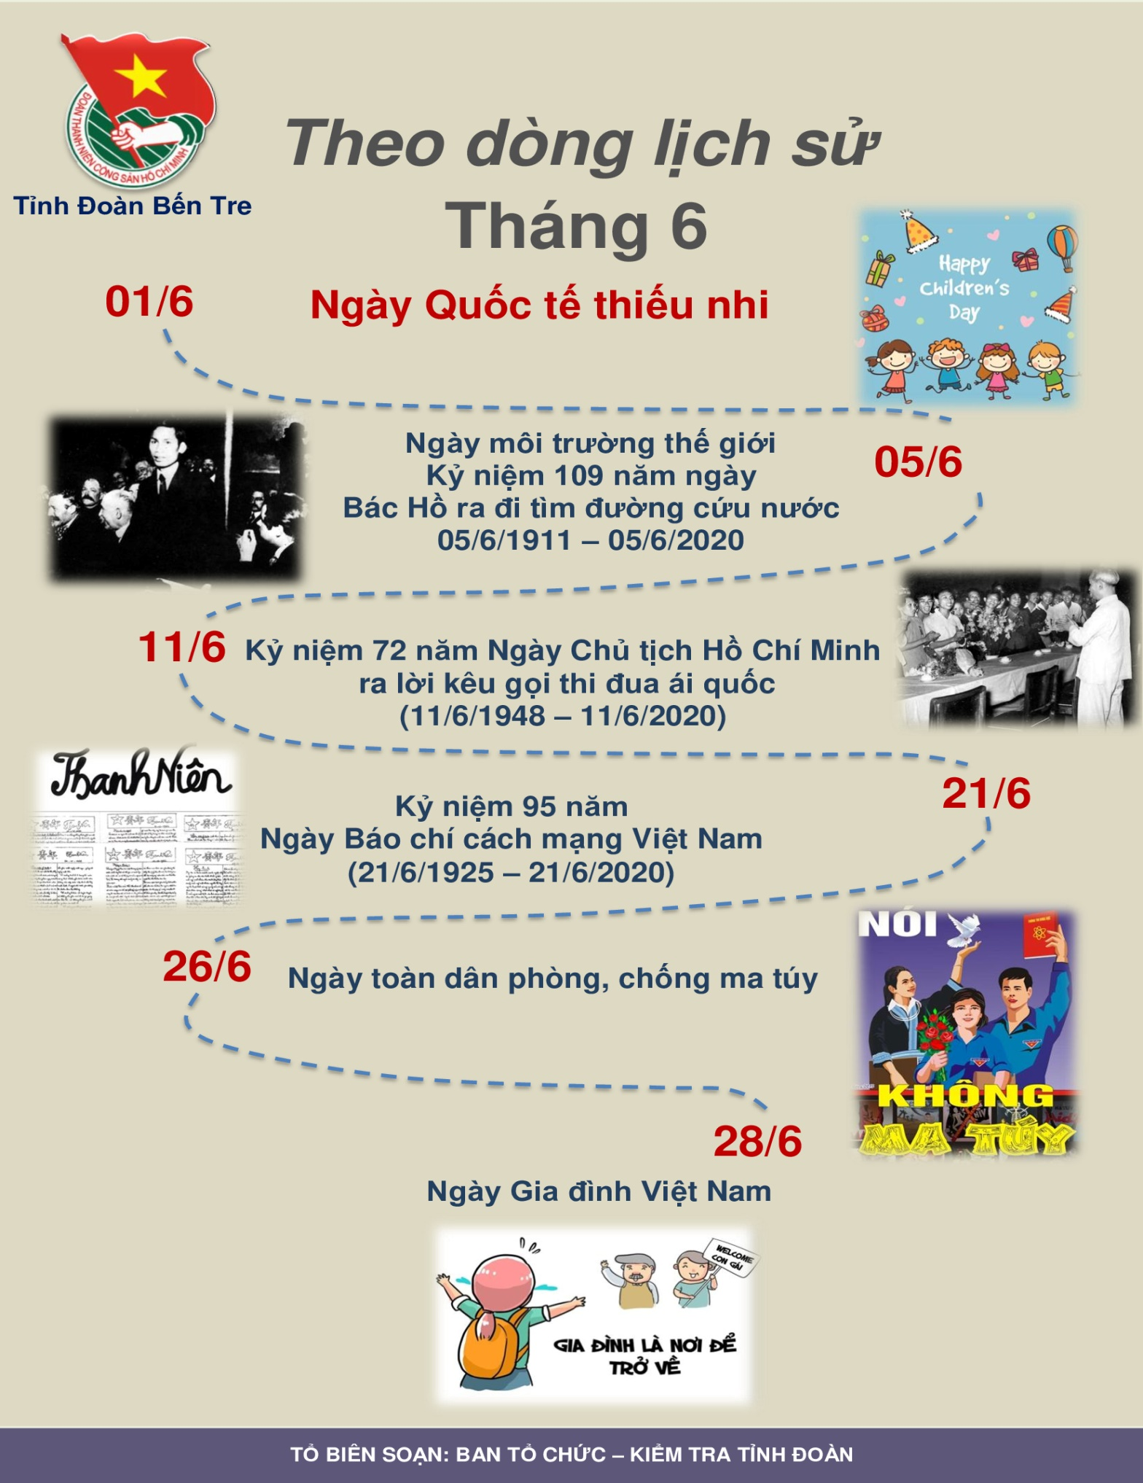
II. TRUYỀN THỐNG
- Theo dòng lịch sử

2. Ngày truyền thống

Kỷ niệm 130 năm Ngày sinh cụ Nguyễn Văn Tố
(5/6/1889 - 5/6/2019)
CỤ NGUYỄN VĂN TỐ VỚI SỰ NGHIỆP
“KHAI DÂN TRÍ, CHẤN DÂN KHÍ” Ở VIỆT NAM
Link: http://tuyengiao.vn/giao-duc/cu-nguyen-van-to-voi-su-nghiep-khai-dan-tri-chan-dan-khi-o-viet-nam-121667
Nguồn: Tạp chí Tuyên giáo Trung ương

Hành trình ra đi tìm đường cứu nước của Bác Hồ
III. THANH NIÊN VỚI PHÁP LUẬT

Chính sách mới nổi bật có hiệu lực tháng 6/2020

Từ 15/6, chính thức bãi bỏ Thông tư 01 về thể thức trình bày văn bản
Ngày 16/4/2020, Bộ Nội vụ đã ban hành Thông tư 01/2020/TT-BNV nhằm bãi bỏ một số văn bản quy phạm pháp luật do Bộ trưởng Bộ Nội vụ ban hành. Thông tư này sẽ có hiệu lực từ ngày 15/6/2020 tới.
Cụ thể, Thông tư này bãi bỏ một số văn bản sau:
- Thông tư 01/2011/TT-BNV hướng dẫn thể thức và kỹ thuật trình bày văn bản hành chính;
- Thông tư 07/2012/TT-BNV hướng dẫn quản lý văn bản, lập hồ sơ và nộp lưu hồ sơ, tài liệu vào Lưu trữ cơ quan;
- Thông tư 01/2019/TT-BNV vụ quy định về quy trình trao đổi, lưu trữ, xử lý tài liệu điện tử trong công tác văn thư, chức năng cơ bản của Hệ thống quản lý tài liệu điện tử trong quá trình xử lý công việc của các cơ quan, tổ chức.
Hiện nay, thể thức và cách trình bày văn bản phải tuân thủ theo quy định tại Nghị định 30/2020/NĐ-CP có hiệu lực từ ngày 05/3/2020.

Không tuyển sinh trình độ trung cấp sư phạm
Ngày 07/5/2020, Bộ Giáo dục và Đào tạo đã công bố Quy chế tuyển sinh đại học năm 2020 tại Thông tư 09 năm 2020. Thông tư có hiệu lực từ ngày 22/6/2020.
Một trong những nội dung đáng chú ý của Quy chế ban hành kèm theo Thông tư này chính là việc không tuyển sinh trình độ trung cấp sư phạm.
Bởi theo Luật Giáo dục năm 2019 có hiệu lực từ ngày 01/7/2020, trình độ chuẩn được đào tạo của giáo viên tối thiểu phải từ cao đẳng sư phạm trở lên đối với giáo viên mầm non.
Do vậy, để triển khai quy định này, Quy chế đã ghi nhận từ năm 2020, các trường đào tạo sư phạm sẽ không tuyển sinh trình độ trung cấp sư phạm, chỉ tuyển sinh trình độ cao đẳng trở lên với ngành giáo dục mầm non.

Tự ý cho thuê ô tô công, phạt đến 20 triệu đồng
Đây là một trong những nội dung đáng chú ý tại Thông tư số 29/2020 của Bộ Tài chính hướng dẫn thực hiện việc xử phạt vi phạm hành chính trong lĩnh vực quản lý, sử dụng tài sản công. Thông tư có hiệu lực từ ngày 02/6/2020.
Liên quan đến vấn đề này, khoản 1 Điều 6 Thông tư nêu rõ, việc cơ quan Nhà nước, đơn vị lực lượng vũ trang, cơ quan Đảng Cộng sản Việt Nam, cơ quan của tổ chức chính trị - xã hội sử dụng tài sản công vào mục đích sản xuất, kinh doanh dịch vụ, cho thuê, liên doanh, liên kết thì xử phạt theo khoản 2 Điều 8 Nghị định 63/2019/NĐ-CP.
Theo đó, cơ quan, tổ chức cho thuê xe ô tô công sẽ bị phạt tiền từ 10 - 20 triệu đồng.
Với cùng hành vi vi phạm, nếu do cá nhân thực hiện sẽ bị phạt tiền bằng ½ mức phạt đối với tổ chức, tương đương mức phạt từ 05 - 10 triệu đồng.

4 loại tài sản không được kê biên cưỡng chế thi hành án thương mại
Theo Nghị định 44/2020/NĐ-CP về cưỡng chế thi hành án đối với pháp nhân thương mại có hiệu lực từ ngày 01/6/2020, các loại tài sản không được kê biên khi cưỡng chế thi hành án đối với pháp nhân thương mại bao gồm:
- Tài sản bị cấm lưu thông theo quy định của pháp luật; tài sản phục vụ quốc phòng, an ninh, lợi ích công cộng; tài sản do ngân sách Nhà nước cấp cho cơ quan, tổ chức;
- Số thuốc phục vụ phòng, chữa bệnh cho người lao động; lương thực, thực phẩm, dụng cụ và tài sản khác phục vụ bữa ăn cho người lao động;
- Nhà trẻ, trường học, cơ sở y tế và thiết bị, phương tiện, tài sản khác thuộc các cơ sở này nếu không phải là tài sản để kinh doanh;
- Trang thiết bị, phương tiện, công cụ bảo đảm an toàn lao động, phòng, chống cháy nổ, phòng, chống ô nhiễm môi trường.

Bãi bỏ nhiều văn bản trong lĩnh vực kinh doanh bảo hiểm
Để phù hợp với pháp luật hiện hành, ngày 17/4/2020, Bộ Tài chính ban hành Thông tư số 28 năm 2020 bãi bỏ một số văn bản quy phạm pháp luật do Bộ trưởng Bộ Tài chính ban hành trong lĩnh vực chứng khoán, kinh doanh bảo hiểm và tài chính ngân hàng. Thông tư có hiệu lực từ ngày 02/6/2020.
Cụ thể, Thông tư này đã bãi bỏ một số văn bản trong lĩnh vực kinh doanh bảo hiểm như:
- Quyết định số 99/2005/QĐ-BTC về việc ban hành quy tắc, biểu phí và mức trách nhiệm bảo hiểm bắt buộc trách nhiệm dân sự của người kinh doanh vận tải hành khách, hàng hóa dễ cháy và dễ nổ trên đường thủy nội địa.
- Thông tư số 99/2011/TT-BTC hướng dẫn quản lý tài chính đối với việc thực hiện thí điểm bảo hiểm tín dụng xuất khẩu.
- Thông tư số 121/2011/TT-BTC hướng dẫn một số điều về thực hiện thí điểm bảo hiểm nông nghiệp giai đoạn 2011-2013...

Người mới ra tù dưới 18 tuổi được ưu tiên vay vốn, đào tạo nghề
Nội dung này được đề cập tại Nghị định số 49/2020/NĐ-CP ngày 17/4/2020 quy định chi tiết thi hành Luật Thi hành án hình sự về tái hòa nhập cộng đồng. Nghị định có hiệu lực từ ngày 15/6/2020.
Theo đó, người chấp hành xong hình phạt tù dưới 18 tuổi được ưu tiên đào tạo nghề và hỗ trợ vay vốn để tạo việc làm; trẻ em chấp hành xong hình phạt tù được thực hiện các biện pháp hỗ trợ, can thiệp, bảo vệ phù hợp theo quy định của pháp luật.
Với đối tượng mới ra tù khác sẽ được tham gia đào tạo nghề nghiệp trình độ cao đẳng, trung cấp, sơ cấp, dưới 03 tháng được miễn, giảm học phí, hưởng chính sách nội trú, được hỗ trợ chi phí đào tạo, tiền ăn và tiền đi lại nếu thuộc đối tượng được hưởng chính sách hỗ trợ đào tạo nghề nghiệp theo quy định hiện hành.

